[随机筛查案例公开! 涉及南方医大第七附属医院邹小明&南方医大马强、邱小忠、王乐禹&浙江大学的平渊、王福俤的两篇论文存在图像重叠](https://mp.weixin.qq.com/s?__biz=MzkzNjYxMTEzMA==&mid=2247532209&idx=2&sn=99e25fc9485d8f01aac9392006f2be64)

DataTwin[DataTwin](javascript:void(0);)2025-04-17 08:47:44浙江

**点击上方蓝字**关注我们







**论文信息一**

2024年5月13日，南方医科大学第七附属医院&南方医科大学&浙江大学在Acta Pharmaceutica Sinica B(中科院一区 IF=14.7)期刊上在线发表题为**"Heme oxygenase 1-mediated ferroptosis in Kupffer cells initiates liver injury during heat stroke"**(血红素加氧酶 1 介导的 Kupffer 细胞铁蛋白沉积引发中暑时的肝损伤)的论文。

第一作者：南方医科大学第七附属医院 Ru Li, 南方医科大学 Riqing Wei

通讯作者：南方医科大学 Qiang Ma（音译 马强），浙江大学 Yuan Ping（音译 平渊），Fudi Wang（音译 王福俤），南方医科大学第七附属医院 Xiaoming Zou（音译 邹小明）

本研究得到了以下资助：中国国家自然科学基金（82072100，Qiang Ma；82172814，Liying Zhao）、深圳市自然科学基金（JCYJ20210324120212033，中国）以及南方医科大学实验医学与生物技术学院广东省免疫调节与免疫治疗重点实验室（2022B1212010009，中国）。

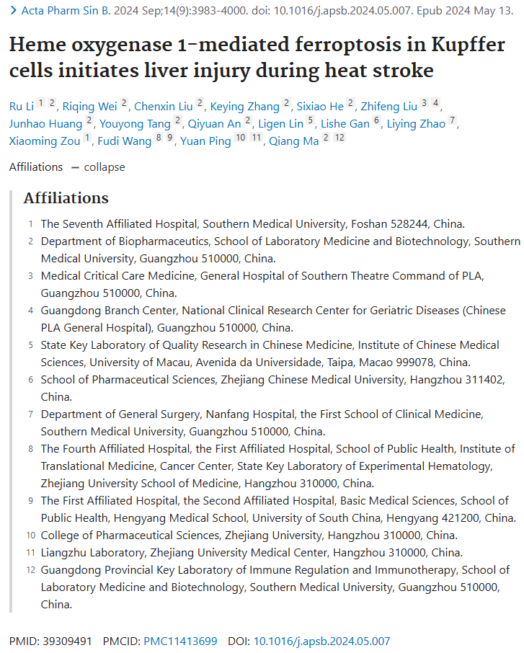

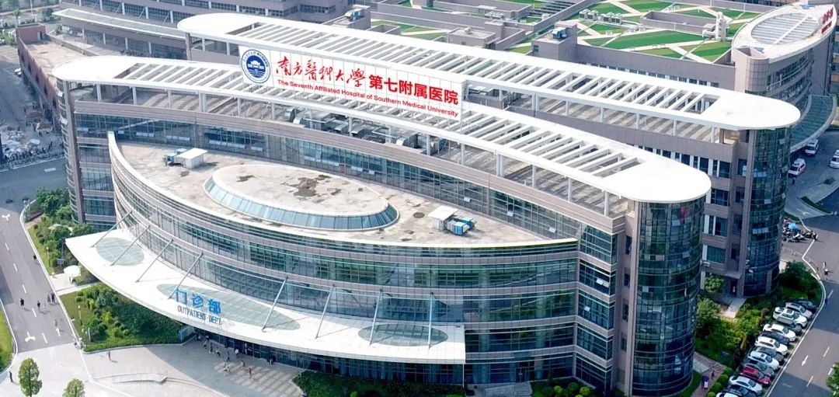

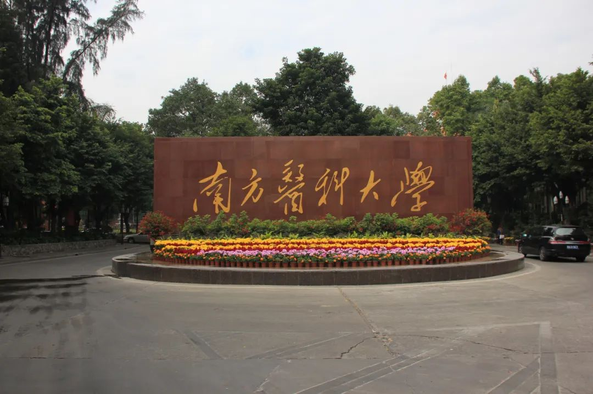

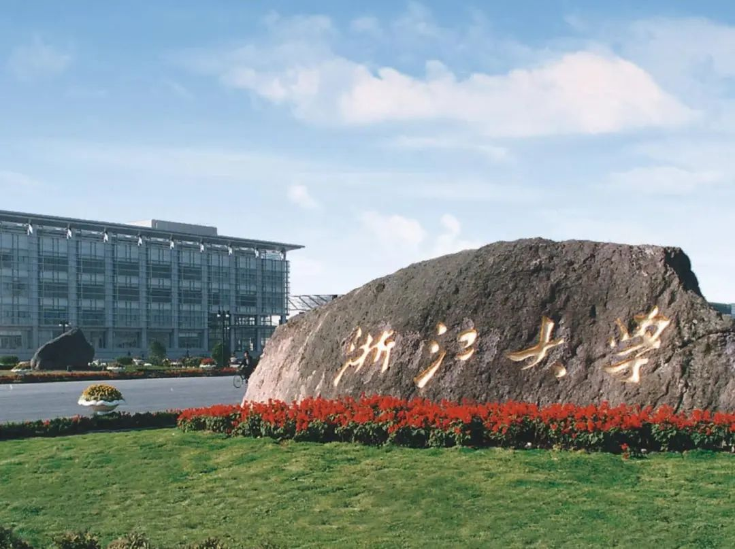



**质疑信息**

**#1**经过DataTwin检测，本文的Fig 6C和Fig S8C的不同实验标注的图像面板重复。

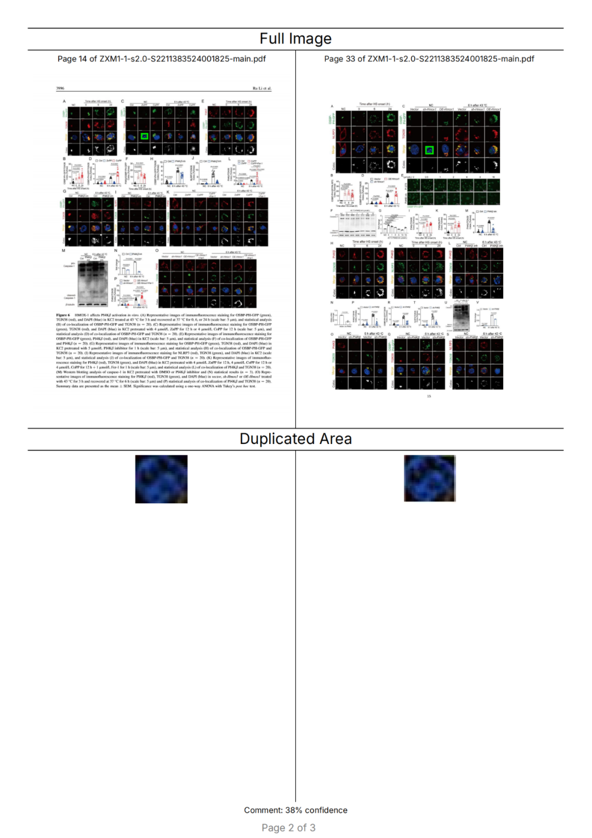

DataTwin图片查重



**论文信息二**

2023年8月3日，南方医科大学第七附属医院&南方医科大学在Macromolecular Bioscience(中科院四区 IF=4.4)期刊上在线发表题为**"Flexible Conductive Decellularized Fish Skin Matrix as a Functional Scaffold for Myocardial Infarction Repair"**(柔性导电脱细胞鱼皮基质作为心肌梗死修复的功能性支架)的论文。

第一作者：南方医科大学第七附属医院 Zhanhong Fang

通讯作者：南方医科大学 Xiaozhong Qiu（音译 邱小忠），南方医科大学第七附属医院 Xiaoming Zou（音译 邹小明），南方医科大学 Leyu Wang（音译 王乐禹）

本研究得到了中国国家自然科学基金（U21A20173、32071363）、广东省科技计划项目（2020B1212060037）以及广东省自然资源厅海洋经济发展项目（编号：GDNRC[2022]039）的支持。

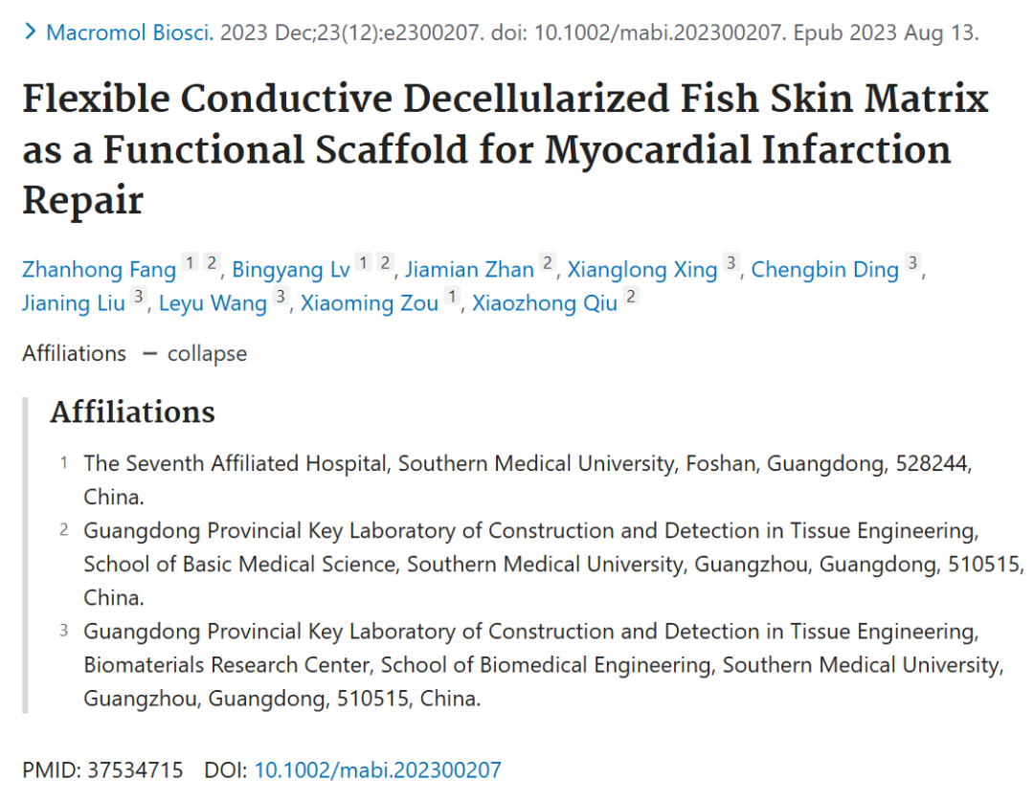



**质疑信息**

**#1**经过DataTwin检测，本文的Fig 2d和Fig. S1不同实验标记的图像面板重叠**。**

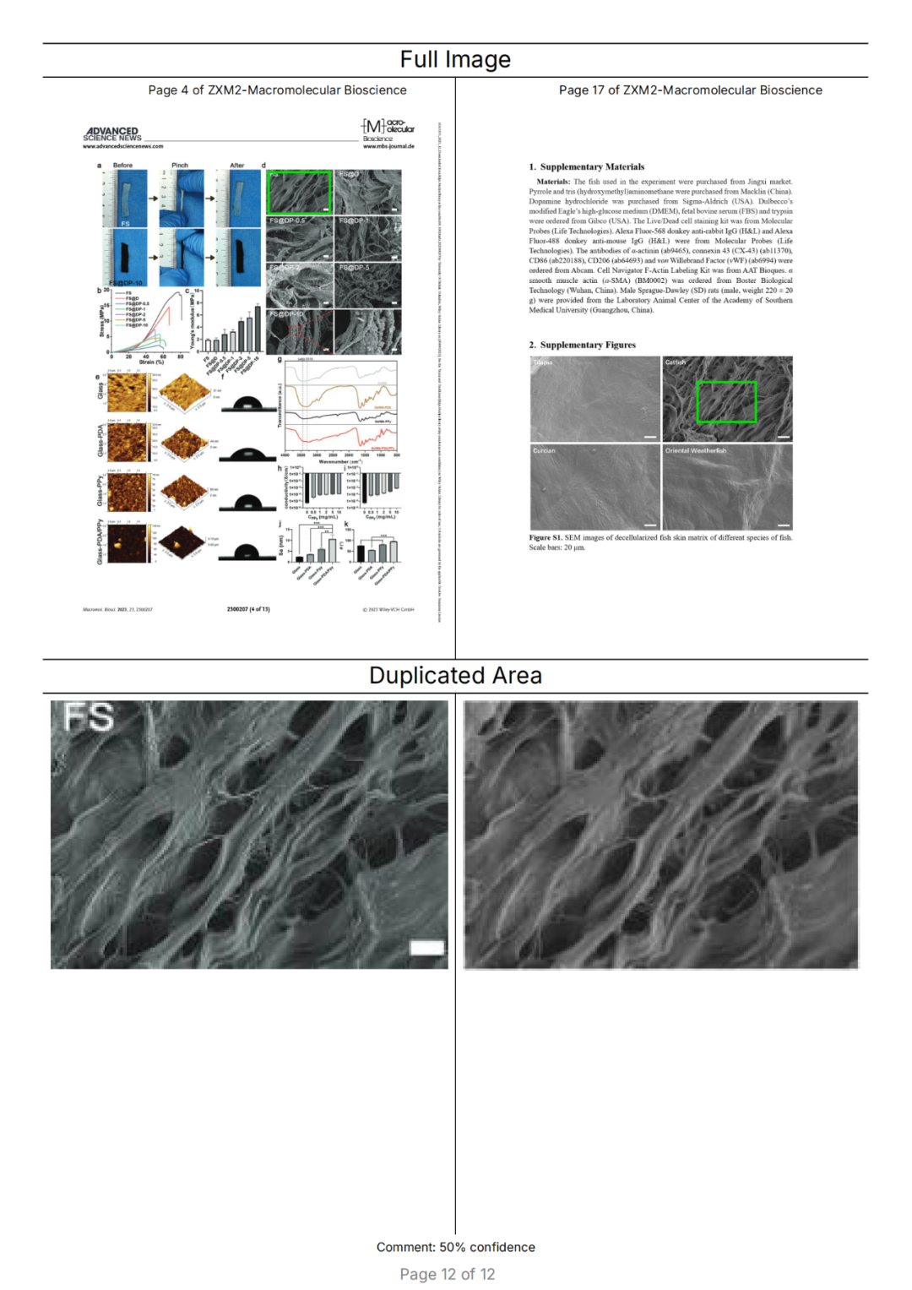

DataTwin图片查重

**参考信息**https://www.sciencedirect.com/science/article/pii/S2211383524001825?via%3Dihub

https://onlinelibrary.wiley.com/doi/10.1002/mabi.202300207

**声明：**

任何单位或个人认为本内容可能涉嫌侵犯其合法权益，及时向我们提出书面权利通知及详细侵权情况，我们将会依法尽快移除相关涉嫌侵权的内容。

联系微信号：DataTwin



**往期报道精选**

[全网最低价！文件图片查重+比对Pubmed和Pubpeer数据库查重，DataTwin高效权威图片识别！众多知名打假人士推荐使用](http://mp.weixin.qq.com/s?__biz=MzkzNjYxMTEzMA==&mid=2247486008&idx=5&sn=43a2d45f61ed36770808541d737ca3cd&chksm=c29d566df5eadf7bcf1cee3ab814981f26fd4b8aef7a56bb740c999691685526232641ed1bc9&scene=21" \l "wechat_redirect" \t "_blank)

[一区Top9.2分，西安交通大学第二附属医院(西北医院)单涛等人论文撤稿。](http://mp.weixin.qq.com/s?__biz=MzkzNjYxMTEzMA==&mid=2247496577&idx=1&sn=5f6c203ab8c8a90910fb169fb557f09e&chksm=c29eafd4f5e926c23429d2cdbfa4b858d50d365ccedb076342024a06cdef3503285527c04f71&scene=21#wechat_redirect)

[图片重复未作解释，成武县人民医院岳彩云&山东第一医科大学第一附属医院（千佛山医院）杨敏等人论文被撤稿。](http://mp.weixin.qq.com/s?__biz=MzkzNjYxMTEzMA==&mid=2247496577&idx=2&sn=f7e9d4976a062f45ab4c82678d64d647&chksm=c29eafd4f5e926c22879afc68758ce79092ccd6e09bdcf84ed33af28cb858720cdd98d8d1f8b&scene=21#wechat_redirect)

[希腊期刊撤稿，涉与多篇重复的老问题，常州市第一人民医院整形烧伤科李玲巧论文撤回。](http://mp.weixin.qq.com/s?__biz=MzkzNjYxMTEzMA==&mid=2247496577&idx=3&sn=adf0cc7a805cb0b3022cee01276ed136&chksm=c29eafd4f5e926c25f570665cbfe7cf5453ccca0d903d47b581b521c3496e83427771694da50&scene=21#wechat_redirect)

[网友玩微信发现问题论文，浙江大学贺永教授、浙江大学医学院附属口腔医院石钰等人发表到Small的论文存在图片重复使用问题！](http://mp.weixin.qq.com/s?__biz=MzkzNjYxMTEzMA==&mid=2247496547&idx=1&sn=e28eef8cce3be96e2c9b87e9b47742f3&chksm=c29eaf36f5e926205da762928b9510337e641e83d400e166df0687fdaa0597e99598739585a7&scene=21#wechat_redirect)

[一篇声称新冠疫苗具有广泛危害的论文将被撤回，作者回应：出版社不允许对抗性陈述的论文存在](http://mp.weixin.qq.com/s?__biz=MzkzNjYxMTEzMA==&mid=2247496526&idx=1&sn=a7684678c2d1f7537332323923be6239&chksm=c29eaf1bf5e9260dff6cc8d0fa5823592736a87e03adaf78ed3aa67722776822efdf084c09eb&scene=21#wechat_redirect)

# [今日学术问题发现 | 兄弟借一步说话，看你是不是火眼金睛](http://mp.weixin.qq.com/s?__biz=MzkzNjYxMTEzMA==&mid=2247484202&idx=4&sn=6c887f60b170b0352211a4056136471d&chksm=c29d5f7ff5ead669026d14f9ce4fc72a33dc49b4872d0649ae332312a1497f95ee48b6e39aac&scene=21#wechat_redirect)

# [今日学术问题发现 | 你把Error Bar当作奖励给幼儿园小朋友的小红花？](http://mp.weixin.qq.com/s?__biz=MzkzNjYxMTEzMA==&mid=2247484202&idx=5&sn=6726065dc778f5d6f734f6d8e4bb4519&chksm=c29d5f7ff5ead669fa3cf39a0504fbcdd0a8856dc8e893c0c7d5a64114b6d7c0fd1bdd1274b6&scene=21#wechat_redirect)

[今日学术问题发现 | Table中的异常数据（PMID：26111626）](http://mp.weixin.qq.com/s?__biz=MzkzNjYxMTEzMA==&mid=2247484202&idx=6&sn=fa04280bf1e13fb388f5fcd7364dca92&chksm=c29d5f7ff5ead66915da906253ca3fcbdc95955d9bedfa1484acbbd6ec65069baea3c7617f17&scene=21#wechat_redirect)

[今日学术问题发现 | 不要侥幸，白天到黑夜，你还是你（荧光图片造假重复）](http://mp.weixin.qq.com/s?__biz=MzkzNjYxMTEzMA==&mid=2247484091&idx=3&sn=b4812492b782f5b1098df327c7118b29&chksm=c29d5eeef5ead7f8a36ba0a2fe28ebca0c0abf09d97a9c311ffe16fe8c6204436dafa6ed02af&scene=21#wechat_redirect)

[今日学术问题发现 | 山西医科大学贺婵婷等人论文数据图片出现多处重复](http://mp.weixin.qq.com/s?__biz=MzkzNjYxMTEzMA==&mid=2247484091&idx=4&sn=465b44b280962a59b5f3a38e18c7ccd1&chksm=c29d5eeef5ead7f8daf6a43c748db2b408fc71ae5377942fbc3ff48c3fe5b68be6a8808bb641&scene=21#wechat_redirect)

[Hepatology论文被质疑，南京医科大学第一附属医院孙倍成/南京大学医学院姜润秋教授发表的论文因图片重复](http://mp.weixin.qq.com/s?__biz=MzkzNjYxMTEzMA==&mid=2247495175&idx=2&sn=ff4146bc29b7ed9cefbbd2d02ba2454c&chksm=c29eb252f5e93b4416dd8000e979b09f21e70a7b0e188a9e8853a5957148362a894a5393c1e1&scene=21#wechat_redirect)

[DataTwin图片查重| 浙大医二院神经外科陈高教授发表的论文因图片重复被质疑](http://mp.weixin.qq.com/s?__biz=MzkzNjYxMTEzMA==&mid=2247495175&idx=3&sn=8cf91fc18af7e9230a0b51de678e4b77&chksm=c29eb252f5e93b44e6a3c09af3c60cbb0b41bf002b9e43946628019dc0250c78ec7f6301f816&scene=21#wechat_redirect)

[国家优青、海军军医大学（第二军医大学）药学院孙鹏教授发表的论文因图片重复被质疑](http://mp.weixin.qq.com/s?__biz=MzkzNjYxMTEzMA==&mid=2247495175&idx=4&sn=ceb343c415ac6e1eafde0114fff757b0&chksm=c29eb252f5e93b4452873038b8a8fa8593679122f3b552f04bfeff67d46e25d425d8a9ea08a1&scene=21#wechat_redirect)

[上海九院普外科刘斌发表的论文因图片重复被质疑](http://mp.weixin.qq.com/s?__biz=MzkzNjYxMTEzMA==&mid=2247495175&idx=5&sn=052dad49954ae38cdfcc83c7bf4bb92a&chksm=c29eb252f5e93b4449543cd4b808a98122448a7b588d2c3b0f41a03dace7e9f952d7fd128926&scene=21#wechat_redirect)

*END*



    客服微信：DataTwin



文件内部+Pubmed&Pubpeer数据库全网查重 请联系客服。